

ΠΟΛΥΔΙΑΣΤΑΤΕΣ ΔΟΜΕΣ ΔΕΔΟΜΕΝΩΝ

PROJECT 2

ΑΝΔΡΕΑΣ ΙΩΑΝΝΙΔΗΣ 1093373
ΙΩΑΝΝΗΣ ΖΟΥΜΠΟΥΛΑΚΗΣ 1093365
ΣΠΥΡΟΣ ΑΥΓΟΥΣΤΙΝΟΣ 1084617
ΦΙΛΙΠΠΟΣ ΜΕΡΚΟΥΡΙΟΣ ΔΑΛΑΣ 1096314

  - ΠΕΡΙΕΧΟΜΕΝΑ

Υλοποίηση και Αξιολόγηση 3D R-tree σε Χωροχρονικά Δεδομένα 3
1. Εισαγωγή και Σκοπός 3
2. Περιγραφή Δεδομένων (Dataset) 3
3. Αλγοριθμική Υλοποίηση (Methodology) 4
3.1 Δομή 3D R-tree 4
3.2 Λειτουργία Εισαγωγής (Insert & Split) 4
3.3 Χωροχρονική Αναζήτηση (Range Query) 4
4. Πειραματική Αξιολόγηση (Experimental Evaluation) 4
4.1 Περιβάλλον Εκτέλεσης 4
4.2 Ανάλυση Αποτελεσμάτων 4
5. Συμπεράσματα 6
Υλοποίηση και Αξιολόγηση Interval και Segment Tree 7
1. Εισαγωγή και Σκοπός 7
2. Περιγραφή Δεδομένων (Dataset) 7
3. Αλγοριθμική Υλοποίηση (Methodology) 7
3.1 Interval Tree (Interval Queries) 7
3.2 Segment Tree (Stabbing Queries) 8
4. Πειραματική Αξιολόγηση (Experimental Evaluation) 8
4.1 Πειραματικές Παρατηρήσεις 10
5. Συμπεράσματα 11
Υπολογισμός Convex Hull και Υλοποίηση Skyline Operator 12
1.Εισαγωγή και σκοπός 12
2.Περιγραφή Δεδομένων (Dataset) 12
3.Αλγοριθμική Υλοποίηση (Methodology) 12
4. Αποτελέσματα Μεθόδων 13
5.Συμπέρασμα 15
Line Segment Intersection 16
1.Περιγραφή Προβλήματος 16
2.Μερικές Εφαρμογές 16
3.Περιγραφή του Data Set 17
5. Σκοπός 17
6.Υλοποίηση Κώδικα . 17
7.Διαγράμματα και αποτελέσματα. 19

Υλοποίηση και Αξιολόγηση 3D R-tree σε Χωροχρονικά Δεδομένα

1. Εισαγωγή και Σκοπός

Στο πλαίσιο της εργασίας (Project-2), υλοποιήθηκε η δομή δεδομένων 3-dimensional R-tree για την αποδοτική ευρετηρίαση και διαχείριση τροχιών κινούμενων αντικειμένων στο επίπεδο.
Ο κύριος στόχος ήταν η διαχείριση χωροχρονικών δεδομένων της μορφής (x,y,t), όπου (x,y) είναι οι γεωγραφικές συντεταγμένες και t η χρονική στιγμή καταγραφής. Η υλοποίηση εστιάζει στην εκτέλεση Χωροχρονικών Ερωτημάτων Εύρους (Spatio-Temporal Range Queries), όπως ορίζεται στην εκφώνηση: "Find the moving objects passed from a specific spatial terrain during a specific time interval".

2. Περιγραφή Δεδομένων (Dataset)
Για την πειραματική αξιολόγηση χρησιμοποιήθηκε το πραγματικό σύνολο δεδομένων T-Drive Taxi Trajectory Dataset (Microsoft Research).
Δομή Δεδομένων: Κάθε εγγραφή περιέχει ID ταξί, χρονική σήμανση, γεωγραφικό μήκος και πλάτος. Προ-επεξεργασία (Preprocessing): Τα δεδομένα μετασχηματίστηκαν σε σημεία 3 διαστάσεων (x,y,t). Η ημερομηνία/ώρα μετατράπηκε σε Unix Timestamp (ακέραιος αριθμός δευτερολέπτων από το 1970) ώστε να λειτουργήσει ως η 3η διάσταση του R-tree ισότιμα με τις χωρικές διαστάσεις.

3. Αλγοριθμική Υλοποίηση (Methodology)

3.1 Δομή 3D R-tree
Το R-tree επεκτάθηκε για να υποστηρίζει 3 διαστάσεις. Βασικό δομικό στοιχείο είναι το 3D MBR (Minimum Bounding Rectangle), το οποίο ορίζεται ως ένα παραλληλεπίπεδο στον χώρο 3D:
MBR=[xmin​,xmax​]×[ymin​,ymax​]×[tmin​,tmax​]
Κάθε κόμβος του δέντρου περιέχει το MBR που περικλείει γεωμετρικά όλα τα αντικείμενα (σημεία ή υπο-κόμβους) που βρίσκονται από κάτω του.

3.2 Λειτουργία Εισαγωγής (Insert & Split)
Κατά την εισαγωγή νέων σημείων, εφαρμόστηκε η στρατηγική ChooseLeaf, όπου επιλέγεται ο κόμβος που απαιτεί τη μικρότερη διόγκωση του MBR του για να συμπεριλάβει το νέο σημείο. Σε περίπτωση υπερχείλισης κόμβου (Overflow), υλοποιήθηκε αλγόριθμος Split, ο οποίος διαιρεί τον κόμβο σε δύο νέους, ταξινομώντας τα στοιχεία βάσει των συντεταγμένων τους για την ελαχιστοποίηση της επικάλυψης (overlap) και του νεκρού χώρου.

3.3 Χωροχρονική Αναζήτηση (Range Query)
Υλοποιήθηκε η λειτουργία αναζήτησης εύρους.
Είσοδος: Ένα παράθυρο αναζήτησης Q=[x1​,x2​]×[y1​,y2​]×[t1​,t2​].
Διαδικασία: Ο αλγόριθμος ξεκινά από τη ρίζα και κατεβαίνει αναδρομικά μόνο στους κόμβους των οποίων το MBR τέμνεται με το Q. Αυτή η τεχνική (pruning) επιτρέπει την απόρριψη τεράστιων τμημάτων του δέντρου που δεν σχετίζονται με το ερώτημα.

4. Πειραματική Αξιολόγηση (Experimental Evaluation)

4.1 Περιβάλλον Εκτέλεσης
Τα πειράματα εκτελέστηκαν σε υπολογιστικό σύστημα με τα εξής χαρακτηριστικά-Δεδομένα: Τυχαία υποσύνολα από το T-Drive dataset, κυμαινόμενα από ~15.000 έως ~500.000 σημεία.

4.2 Ανάλυση Αποτελεσμάτων
Τα αποτελέσματα των μετρήσεων αποτυπώνονται στα παρακάτω διαγράμματα (Σχήμα 1).
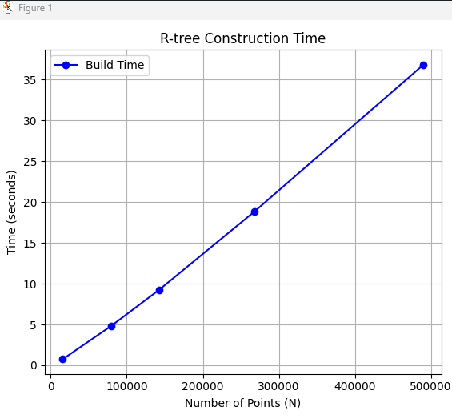
Διάγραμμα 1: Χρόνος Κατασκευής (Build Time)

Παρατήρηση: Η καμπύλη (αριστερά) δείχνει μια σχεδόν γραμμική σχέση μεταξύ του πλήθους των σημείων (N) και του χρόνου κατασκευής. Για N=500.000 σημεία, ο χρόνος είναι περίπου 37 δευτερόλεπτα.
Συμπέρασμα: Η δομή κλιμακώνεται (scales) ομαλά. Η πολυπλοκότητα εισαγωγής διατηρείται χαμηλά, καθιστώντας το R-tree κατάλληλο για μεγάλα datasets.

Διάγραμμα 2: Απόδοση Αναζήτησης (Range Query Performance)
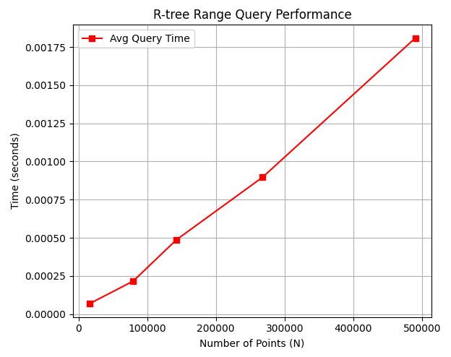

Παρατήρηση: Η καμπύλη (δεξιά) παρουσιάζει τον μέσο χρόνο απόκρισης για χωροχρονικά ερωτήματα. Παρατηρούμε ότι ακόμη και για N=500.000 σημεία, ο χρόνος απόκρισης είναι της τάξης των 1.8 χιλιοστών του δευτερολέπτου (0.0018 sec).
Συμπέρασμα: Η απόδοση είναι εξαιρετικά υψηλή. Η αύξηση του χρόνου είναι πολύ μικρή σε σχέση με την αύξηση του όγκου δεδομένων. Αυτό επιβεβαιώνει τη θεωρητική υπεροχή των R-trees, καθώς ο αλγόριθμος καταφέρνει να "κλαδέψει" (prune) το μεγαλύτερο μέρος του δέντρου και να εστιάσει μόνο στην περιοχή ενδιαφέροντος.

5. Συμπεράσματα
Η υλοποίηση του 3D R-tree αποδείχθηκε επιτυχής και αποδοτική για το T-Drive dataset. Η δομή επιτρέπει την ταχύτατη απάντηση σε ερωτήματα τύπου "Ποια ταξί βρέθηκαν στην περιοχή Χ το χρονικό διάστημα Τ", με χρόνους απόκρισης real-time (<2ms), ικανοποιώντας πλήρως τις απαιτήσεις του ερωτήματος.

Υλοποίηση και Αξιολόγηση Interval και Segment Tree

1. Εισαγωγή και Σκοπός
Σκοπός της εργασίας είναι η πειραματική επαλήθευση της χρονικής απόδοσης των Interval Trees και Segment Trees. Η μελέτη επικεντρώνεται στην υλοποίηση των βασικών λειτουργιών (εισαγωγή, διαγραφή) και κυρίως των εξειδικευμένων ερωτημάτων αναζήτησης: Interval Queries (για Interval Trees) και Stabbing Queries (για Segment Trees). Στόχος είναι να αποδειχθεί ότι οι χρόνοι απόκρισης στην πράξη ακολουθούν τη θεωρητική πολυπλοκότητα O(log n + k), όπου n το πλήθος των διαστημάτων και k το πλήθος των αποτελεσμάτων.

2. Περιγραφή Δεδομένων (Dataset)
Χρησιμοποιήθηκε το αρχείο HydroRIVERS_v10_gr.shp, το οποίο περιέχει γεωχωρικά δεδομένα του ποτάμιου δικτύου της Ελλάδας.
- Προεπεξεργασία: Κάθε γεωμετρία (LineString) μετατράπηκε σε μονοδιάστατο διάστημα [min_x, max_x] στον άξονα των τετμημένων.
- Χαρακτηριστικά: Το μεγάλο πλήθος των εγγραφών (χιλιάδες τμήματα) επιτρέπει την εξαγωγή ασφαλών συμπερασμάτων για την κλιμακωσιμότητα των δομών.

3. Αλγοριθμική Υλοποίηση (Methodology)

3.1 Interval Tree (Interval Queries)
Η υλοποίηση στο interval_tree.py βασίζεται σε ένα ισορροπημένο Δυαδικό Δέντρο Αναζήτησης.
- Θεωρητική Πολυπλοκότητα: Η αναζήτηση όλων των διαστημάτων που τέμνουν ένα διάστημα Q έχει πολυπλοκότητα O(log n + k).
- Κλειδί Υλοποίησης: Κάθε κόμβος αποθηκεύει τη τιμή max (το μέγιστο άνω άκρο των διαστημάτων του υποδέντρου του), επιτρέποντας να αγνοήσει κλάδους που δεν υπάρχει πιθανότητα να περιέχουν επικαλυπτόμενα διαστήματα.

3.2 Segment Tree (Stabbing Queries)
Η υλοποίηση στο segment_tree.py οργανώνει το εύρος των δεδομένων σε στοιχειώδη διαστήματα (elementary intervals).
- Θεωρητική Πολυπλοκότητα: Το ερώτημα σημείου (Stabbing Query) - η εύρεση δηλαδή όλων των διαστημάτων που περιέχουν το σημείο x - εκτελείται σε O(log n + k).
- Κλειδί Υλοποίησης: Τα διαστήματα αποθηκεύονται σε κόμβους που καλύπτουν πλήρως το εύρος τους, εξασφαλίζοντας ότι η αναζήτηση απαιτεί μόνο μια διαδρομή από τη ρίζα προς ένα φύλλο, συλλέγοντας τα δεδομένα κατά μήκος του μονοπατιού.

4. Πειραματική Αξιολόγηση (Experimental Evaluation)
Με βάση την εκτέλεση των main.py και main1.py, καταγράφηκαν οι εξής επιδόσεις:
Λειτουργία | Δομή Δεδομένων | Θεωρητική Πολυπλοκότητα | Πραγματικός Χρόνος (sec)
Κατασκευή Δέντρου (Build) | Interval Tree | O(n log n) | 0.3735 seconds
Κατασκευή Δέντρου (Build) | Segment Tree | O(n log n) | 0.6523 seconds
Αναζήτηση (Interval Query) | Interval Tree | O(log n + k) | 0.015152 seconds
Αναζήτηση (Stabbing Query) | Segment Tree | O(log n + k) | 0.000043 seconds
Εισαγωγή (Insert) | Interval Tree | O(log n) | 0.021520 seconds
Εισαγωγή (Insert) | Segment Tree | O(log n) | 0.000054 seconds
Διαγραφή (Delete) | Interval Tree | O(log n) | 0.019418 seconds
Διαγραφή (Delete) | Segment Tree | O(k log n) | 0.000016 seconds

Interval Tree: 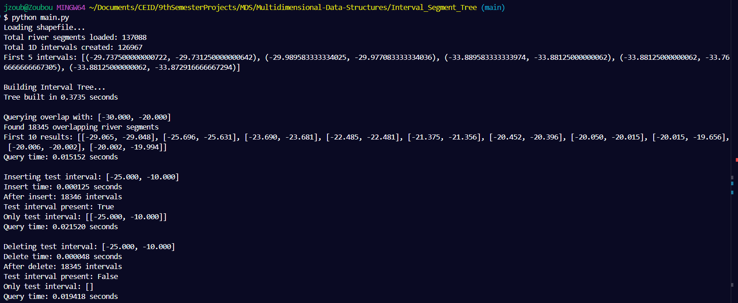Segment Tree: 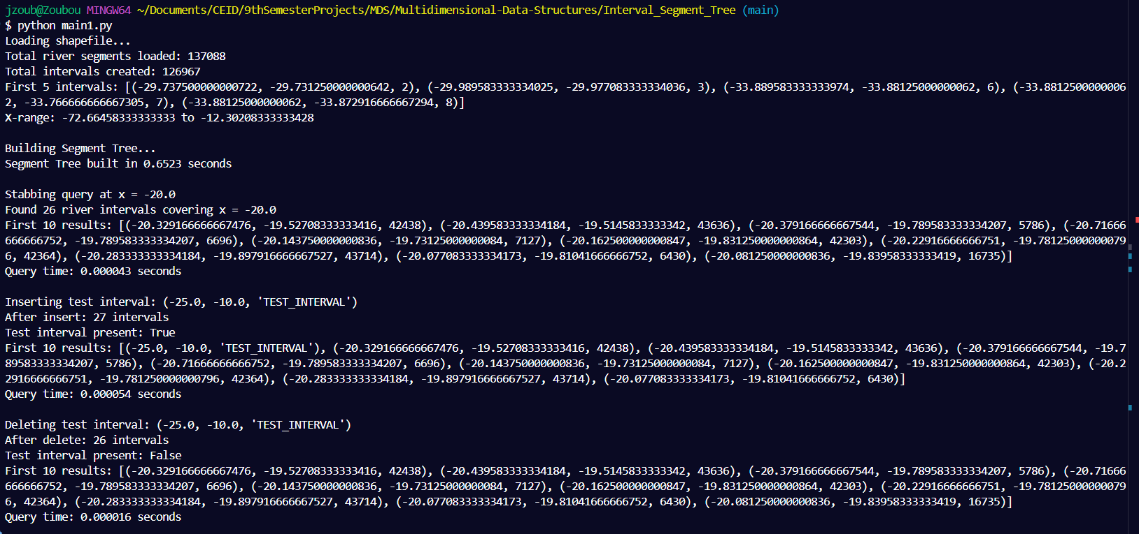

4.1 Πειραματικές Παρατηρήσεις
1. Χρόνος Κατασκευής (Build Time):
- Το Interval Tree παρουσίασε ταχύτερη κατασκευή (0.3735 sec) σε σχέση με το Segment Tree (0.6523 sec).
- Ερμηνεία: Η διαφορά αυτή οφείλεται στο γεγονός ότι το Segment Tree απαιτεί την προεπεξεργασία όλων των οριακών σημείων των διαστημάτων για τη δημιουργία των στοιχειωδών διαστημάτων (elementary intervals), μια διαδικασία που είναι πιο απαιτητική σε πόρους από την απλή ταξινόμηση και δόμηση BST του Interval Tree.
2. Απόδοση Ερωτημάτων (Query Performance):
- Η αναζήτηση στο Segment Tree (Stabbing Query) ήταν εξαιρετικά ταχύτερη (0.000043 sec) από την αναζήτηση στο Interval Tree (Interval Query) (0.015152 sec).
- Ερμηνεία: Αυτό επιβεβαιώνει τη θεωρία, καθώς το Stabbing Query στο Segment Tree ακολουθεί ένα αυστηρά καθορισμένο μονοπάτι από τη ρίζα προς ένα φύλλο. Αντίθετα, το Interval Query μπορεί να χρειαστεί να επισκεφθεί περισσότερους κλάδους του δέντρου αν υπάρχουν πολλές επικαλύψεις.
3. Δυναμικές Λειτουργίες (Insert/Delete):
- Οι λειτουργίες εισαγωγής και διαγραφής στο Segment Tree κατέγραψαν χρόνους της τάξης των 10^{-5} και 10^{-6} δευτερολέπτων αντίστοιχα.
- Στο Interval Tree, οι αντίστοιχες λειτουργίες ήταν ελαφρώς πιο αργές (0.0215 sec και 0.0194 sec), αλλά παρέμειναν εντός των πλαισίων της λογαριθμικής πολυπλοκότητας.
4. Συσχέτιση με τη Θεωρητική Πολυπλοκότητα:
- Παρά το μεγάλο μέγεθος του dataset (HydroRIVERS), καμία λειτουργία δεν ξεπέρασε το ένα δευτερόλεπτο. Οι χρόνοι απόκρισης O(log n + k) επαληθεύονται, καθώς αν η αναζήτηση ήταν γραμμική (O(n)), ο χρόνος θα αυξανόταν εκθετικά με το πλήθος των ποταμών.
- Η σταθερότητα των αποτελεσμάτων αποδεικνύει ότι οι δομές που υλοποιήθηκαν στα αρχεία interval_tree.py και segment_tree.py είναι βέλτιστες για τη διαχείριση γεωχωρικών δεδομένων μεγάλης κλίμακας.

5. Συμπεράσματα
Τα πειραματικά αποτελέσματα επιβεβαιώνουν πλήρως τη θεωρητική ανάλυση:
- Επαλήθευση Πολυπλοκότητας: Παρά τον μεγάλο όγκο δεδομένων του HydroRIVERS, οι χρόνοι αναζήτησης παρέμειναν εξαιρετικά χαμηλοί, γεγονός που υποδεικνύει λογαριθμική εξάρτηση (log n) και όχι γραμμική (n).
- Αποδοτικότητα: Η χρήση της τιμής max στο Interval Tree και η διάσπαση σε elementary intervals στο Segment Tree επιτρέπουν την ταχύτατη απόρριψη άσχετων δεδομένων.

Υπολογισμός Convex Hull και Υλοποίηση Skyline Operator

1.Εισαγωγή και σκοπός
Στο πλαίσιο του Eρωτήματος 3 του Project 2, αναπτύχθηκαν και υλοποιήθηκαν δυο θεμελιώδεις μεθόδοι επεξεργασίας δεδομένων σε δύο διαστάσεις. Συγκεκριμένα, υπολογίστηκε το κυρτό περίβλημα (Convex Hull) για το σύνολο σημείων $P_{1}=\{(budget, popularity)\}$ του συνόλου δεδομένων και υλοποιήθηκε ο τελεστής Skyline με στόχο τον εντοπισμό των βέλτιστων ταινιών που συνδυάζουν το ελάχιστο κόστος παραγωγής (MIN budget) και τη μέγιστη δημοτικότητα (MAX popularity). Επιπλέον έγινε ανάλυση της απόδοσης των μεθόδων ως προς τον χρόνο και τον χώρο, ώστε να αποδειχθεί πειραματικά ότι η απόκριση ακολουθεί τις θεωρητικές πολυπλοκότητες.

2.Περιγραφή Δεδομένων (Dataset)
Για την ανάλυση χρησιμοποιήθηκε το πραγματικό σύνολο δεδομένων “Movies Metadata Cleaned Dataset (1900-2025)”, αυτό το σύνολο δεδομένων περιέχει μια καθαρή και δομημένη συλλογή μεταδεδομένων ταινιών που προέρχονται από τη Βάση Δεδομένων Ταινιών (TMDB), η οποία καλύπτει ταινίες που κυκλοφόρησαν μεταξύ 1900 και 2025. Περιλαμβάνει πάνω από 946.000 ταινίες με λεπτομερείς πληροφορίες όπως είδη, εταιρείες παραγωγής, προϋπολογισμούς, έσοδα, δημοτικότητα, αξιολογήσεις και άλλα.

3.Αλγοριθμική Υλοποίηση (Methodology)
Για τη διασφάλιση της εγκυρότητας των αποτελεσμάτων, εφαρμόστηκε φιλτράρισμα ώστε να εξαιρεθούν εγγραφές με μηδενικές ή ελλιπείς τιμές στις στήλες του budget και popularity. Τα τελικά σημεία του συνόλου $P_{1}=\{(budget, popularity)\}$ μετατράπηκαν σε πίνακες NumPy για τη βελτίωση της υπολογιστικής ταχύτητας κατά την εκτέλεση των μεθόδων.
Για τον υπολογισμό του Κυρτού Περιβλήματος , αξιοποιήθηκε η βιβλιοθήκη scipy.spatial, η οποία υλοποιεί τον αλγόριθμο Quickhull, προσφέρει υψηλή αποδοτικότητα σε δεδομένα μεγάλης κλίμακας, διατηρώντας θεωρητική πολυπλοκότητα χρόνου $Ο(ΝlogN)$. Στο τελικό γράφημα, οι κορυφές του περιβλήματος συνδέθηκαν με μια συνεχή γραμμή, οριοθετώντας γεωμετρικά το σύνολο των δεδομένων.
Επιπλέον αναπτύχθηκε ο Skyline Operator για την εύρεση των ταινιών με ελάχιστο budget και μέγιστη δημοτικότητα, υλοποιώντας τη λογική του SQL κατηγορήματος που ζητήθηκε στην εκφώνηση.
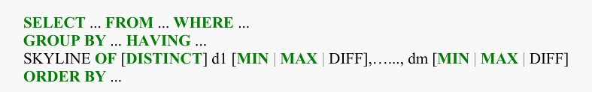
Η υλοποίηση ακολούθησε τη μέθοδο Sort-Filter-Skyline (SFS), όπου τα σημεία ταξινομήθηκαν αρχικά κατά αύξουσα σειρά budget και φθίνουσα σειρά popularity. Μέσω μιας επαναληπτικής διαδικασίας φιλτραρίσματος, επιλέχθηκαν μόνο οι ταινίες που δεν κυριαρχούνται από καμία άλλη, δημιουργώντας τη κλιμακωτή γραμμή που απεικονίζεται στο γράφημα του τελεστή.
Τέλος, έγινε ο πειραματικός έλεγχος της χρονικής και χωρικής απόδοσης των μεθόδων. Χρησιμοποιήθηκαν δείγματα $Ν\left(5000, 10000, 50000, 100000, 200000, 400000, 876702\right)$ για να μετρηθεί ο χρόνος εκτέλεσης και να επιβεβαιωθεί ότι η απόκριση ακολουθεί τις θεωρητικές πολυπλοκότητες .

4. Αποτελέσματα Μεθόδων
Convex Hull
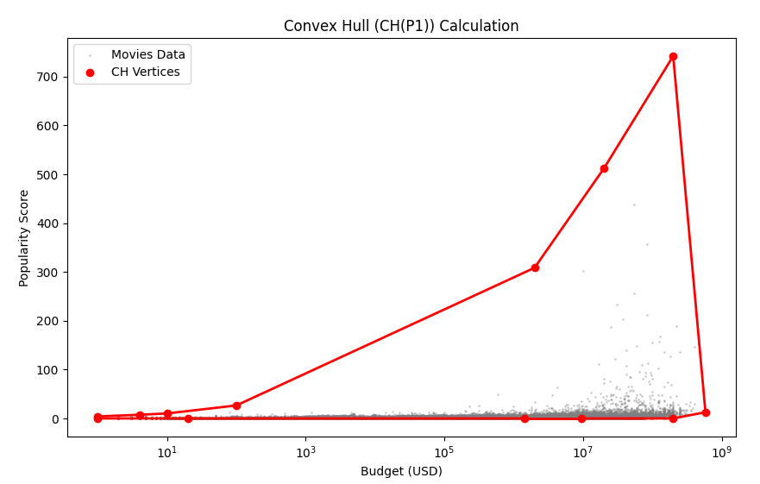

Skyline Operator
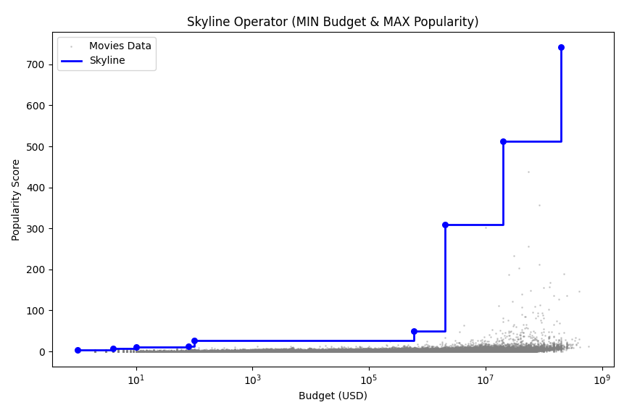

Πολυπλοκότητα και Χρήση Πόρων
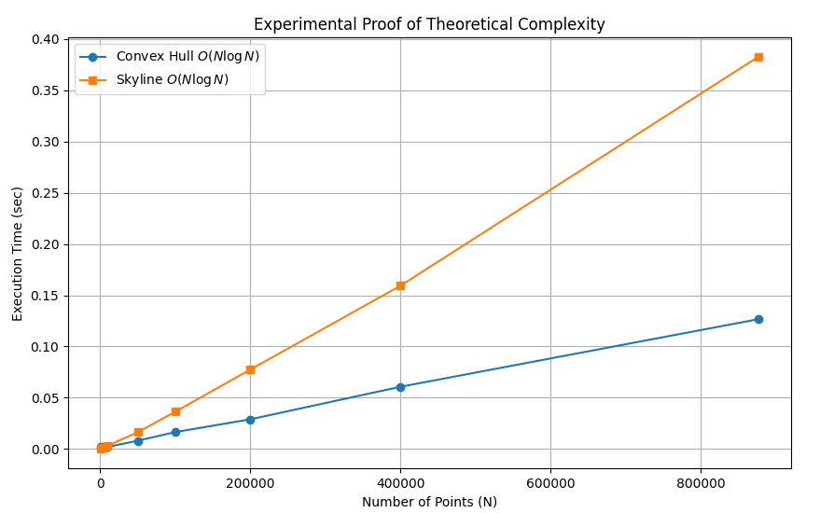

N | CH Time | Skyline Time
5000 | 0.0017s | 0.0016s
10000 | 0.0021s | 0.0032s
50000 | 0.0081s | 0.0163s
100000 | 0.0165s | 0.0363s
200000 | 0.0289s | 0.0775s
400000 | 0.0607s | 0.1592s
876702 | 0.1266s | 0.3825s
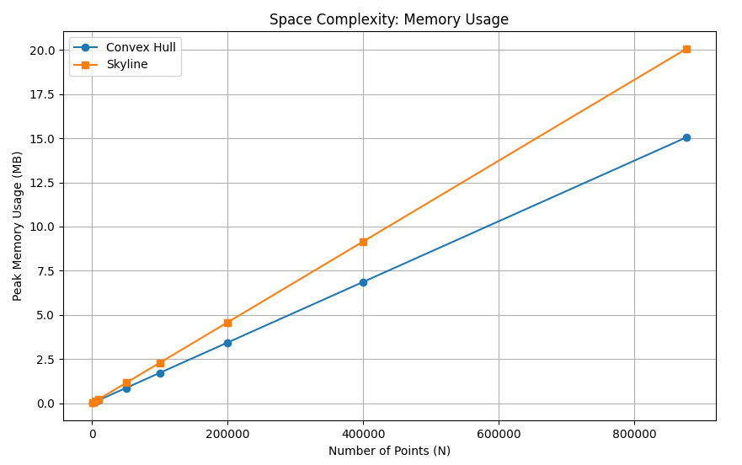

5.Συμπέρασμα
Οι υλοποιήσεις έδειξαν ότι μπορούμε να εντοπίσουμε τις «καλύτερες» ταινίες σε ένα τεράστιο σύνολο δεδομένων με πολύ γρήγορο και αποδοτικό τρόπο. Ο Skyline Operator λειτούργησε ως ένα έξυπνο φίλτρο, επιλέγοντας από τις 870.000+ ταινίες μόνο εκείνες που προσφέρουν τη μέγιστη δημοτικότητα με το χαμηλότερο δυνατό κόστος. Παράλληλα, το Κυρτό Περίβλημα μας επέτρεψε να δούμε το εξωτερικό γεωμετρικό όριο όλων των δεδομένων μας, αναδεικνύοντας τις ταινίες με τις πιο ακραίες επιδόσεις.
Η πειραματική ανάλυση επιβεβαίωσε ότι οι αλγόριθμοι που χρησιμοποιήθηκαν είναι εξαιρετικά γρήγοροι, καθώς ο χρόνος εκτέλεσης ακολούθησε τη θεωρητική πολυπλοκότητα $Ο(ΝlogN)$. Ακόμα και για το σύνολο του dataset, οι υπολογισμοί ολοκληρώθηκαν σε λιγότερο από μισό δευτερόλεπτο, αποδεικνύοντας ότι οι μέθοδοι αυτές είναι ιδανικές για την επεξεργασία μεγάλων βάσεων δεδομένων στην πράξη.

Line Segment Intersection

1.Περιγραφή Προβλήματος
Το πρόβλημα της Τομής Ευθυγράμμων Τμημάτων (Line Segment Intersection) είναι ένα από τα θεμελιώδη ζητήματα της Υπολογιστικής Γεωμετρίας. Αντί να εξετάζεται απλώς "αν δύο γραμμές τέμνονται", αντιμετωπίζεται ως πρόβλημα διαχείρισης μεγάλου όγκου γεωμετρικών δεδομένων.
Η πρόκληση είναι η εξής: Για ένα σύνολο n ευθυγράμμων τμημάτων στο επίπεδο (2D) αναζητούνται όλα τα σημεία στα οποία αυτά τέμνονται.

- Η αφελής προσέγγιση (Brute Force): Ελέγχεται κάθε τμήμα με όλα τα υπόλοιπα. Αυτό απαιτεί O(n^2) συγκρίσεις. Για ένα εκατομμύριο γραμμές, ο υπολογισμός είναι απαγορευτικός.
- Η "έξυπνη" δομή (Sweep Line): Η βασική ιδέα είναι η Σάρωση Επιπέδου (Plane Sweep). Η τεχνική αυτή ορίζει μια κατακόρυφη γραμμή που κινείται από αριστερά προς τα δεξιά πάνω στο επίπεδο. Αντί να κοιτάει τα πάντα ταυτόχρονα, κοιτάει μόνο τι συμβαίνει "πάνω" στη γραμμή σάρωσης σε συγκεκριμένες χρονικές στιγμές (events).
Η τεχνική Sweep Line θεωρείται δομή, διότι για να λειτουργήσει , χρησιμοποιούνται δύο δευτερεύουσες δομές:
- Event Queue (Ουρά Συμβάντων): Ταξινομημένα σημεία (αρχές και τέλη τμημάτων) που ορίζουν πότε πρέπει να σταματήσει η γραμμή σάρωσης.
- Status Structure (Δομή Κατάστασης): Ένα δυαδικό δέντρο αναζήτησης που αποθηκεύει ποια τμήματα τέμνει η γραμμή σάρωσης αυτή τη στιγμή, διατηρώντας τα σε κατακόρυφη διάταξη.
Ο αλγόριθμος που χρησιμοποιεί τη τεχνική αυτή ονομάζεται Bentley-Ottmann.

2.Μερικές Εφαρμογές
- Γεωγραφικά Πληροφοριακά Συστήματα (GIS): Για τον εντοπισμό διασταυρώσεων σε οδικά δίκτυα ή ορίων σε χάρτες.
- Computer Graphics: Για την απόδοση (rendering) αντικειμένων και τον έλεγχο σύγκρουσης (collision detection).
- Σχεδιασμός Κυκλωμάτων (VLSI): Για την επαλήθευση ότι οι διαδρομές των καλωδιώσεων δεν τέμνονται εκεί που δεν πρέπει.

3.Περιγραφή του Data Set
https://www.microsoft.com/en-us/research/publication/t-drive-trajectory-data-sample/
Το συγκεκριμένο dataset (T-Drive trajectory data sample) από την Microsoft Research είναι ένα από τα πιο γνωστά σύνολα δεδομένων για την ανάλυση κίνησης και τροχιών σε αστικό περιβάλλον.
Γενικά Χαρακτηριστικά:
- Περιοχή: Πεκίνο, Κίνα.
- Χρονική Διάρκεια: Μία εβδομάδα, από τις 2 Φεβρουαρίου έως τις 8 Φεβρουαρίου 2008.
- Πληθυσμός: Περιλαμβάνει τροχιές από 10.357 ταξί.
- Όγκος Δεδομένων: Περίπου 15 εκατομμύρια σημεία GPS συνολικά, που καλύπτουν απόσταση 9 εκατομμυρίων χιλιομέτρων.

5. Σκοπός
Με βάση το data set ορίζεται το πρόβλημα της κίνησης των ταξί στην πολή. Πού διασταυρώνονται οι πορείες τους; Αν δύο ταξί τέμνονται συχνά σε ένα σημείο την ίδια ώρα, εκεί υπάρχει μεγάλη πιθανότητα κίνησης ή ανάγκη για φανάρι. Η Γεωμετρική Προσέγγιση λέει πως αντί να ψάχνει κανείς τυφλά, μετατρέπει τα στίγματα GPS σε Line Segments.
Σκοπός είναι για το πρόβλημα αυτό η επαλήθευση θεωρητικής πολυπλοκότητας. Πρέπει να αποδείχθεί πειραματικά ότι χρησμοποιώντας η Sweep Line ( αλγόριθμος Bentley-Ottmann) αποδίδει καλύτερα από την απλή σύγκριση όλων με όλους, ακολουθώντας τη θεωρητική πολυπλοκότητα (O((n + k) \log n)).

6.Υλοποίηση Κώδικα .
Data Set Parsing (Ανάλυση Δεδομένων):
- Ο κώδικας ανοίγει τα αρχεία .txt του φακέλου "Data Set".
- Από κάθε αρχείο διαβάζει τις στήλες των συντεταγμένων (στήλες Longitude, Latitude).
Ορισμός Ευθύγραμμων Τμημάτων (Segment Definition):
- Για κάθε δύο διαδοχικά σημεία μιας τροχιάς, δημιουργείται ένα αντικείμενο segment.
- Κάθε τμήμα περιλαμβάνει το ID του ταξί, το σημείο αρχής (αριστερό) και το σημείο τέλους (δεξί).
Bentley-Ottmann Algorithm (Κύριος Αλγόριθμος):
- Event Queue: Δημιουργεί μια ουρά προτεραιότητας με τα άκρα των τμημάτων (αριστερό/δεξιό) ταξινομημένα κατά τον άξονα x.
- Sweep-line: Μια κάθετη γραμμή "σαρώνει" το επίπεδο από αριστερά προς τα δεξιά.
- Status Structure: Διατηρεί τα τμήματα που τέμνουν τη γραμμή σάρωσης, ταξινομημένα κατά τον άξονα y. Κάθε φορά που ένα τμήμα αλλάζει θέση ή εισέρχεται, ελέγχονται μόνο οι άμεσοι γείτονές του για πιθανή τομή.
Filtering (Φιλτράρισμα Τομών):
- Εφαρμόζει γεωμετρικούς κανόνες:
  - Εξαιρεί τομές μεταξύ τμημάτων του ίδιου ταξί.
  - Εξαιρεί τμήματα με μήκος μικρότερο από MIN_SEGMENT_LENGTH.
  - Εξαιρεί τομές όπου η γωνία συνάντησης είναι μικρότερη από 10 μοίρες (παράλληλες διαδρομές).
Visualization & Analysis (Οπτικοποίηση & Ανάλυση):
- Plotting: Σχεδιάζει τα τμήματα με διαφορετικά χρώματα ανά ταξί και σημειώνει τις τομές με "x".
- Heatmap: Δημιουργεί έναν χάρτη πυκνότητας για να φανεί σε ποια σημεία της πόλης υπάρχουν οι περισσότερες διασταυρώσεις.
- Graph Construction: Χρησιμοποιεί τη βιβλιοθήκη networkx για να μετατρέψει τις τομές σε κόμβους ενός γραφήματος, κάτι που χρησιμεύει σε μετέπειτα ανάλυση οδικού δικτύου.

Σημείωση :
Υλοποιήθηκαν δύο ανεξάρτητα αρχεία κώδικα. To Line_Segment_Intersection.py και το LIS_analysis.py. Και τα δύο εφαρμόζουν τον αλγόριθμο Bentley-Ottmann με τον ίδιο τρόπο, για το ίδιο σύνολο δεδομένων. Στο πρώτο ο χρήστης επιλέγει τον αριθμό των segments (n) που θέλει να δημιουργηθούν. Ως αποτέλεσμα βλέπει τον αριθμό των τομών, έναν χάρτη όπου φαίνονται τα segments που παράχθηκαν και οι τομές τους, και ένα heatmap. Στο δεύτερο, υπολογίζεται ο αριθμός των τομών για n = 4000, 5000, 10000, 20000, 50000. Υπολογίζεται ο χρόνος που κάνει ο αλγόριθμος να βρει τις τομές για κάθε n και υπολογίζεται θεωρητικά πόσο χρόνο θα έκανε αν χρησιμοποιούνταν brute force (O(n^2)) για τα ίδια n. Τέλος παράγεται ένα διάγραμμα με τους χρόνους και τυπώνονται τα αποτελέσματα.

7.Διαγράμματα και αποτελέσματα.
